
~~展愛佈告欄~~
南台中家扶中心展愛隊第39期
指導老師：林冠惟 隊長：王志誠 編輯：文書組

第11311號
展愛月訊

- 恭喜以下得獎夥伴：
*113年臺中市志願服務獎勵一二三等徽章獲獎名單
三等獎：蔡文祥、林振川

*113年臺中市績優志願服務人員獎勵
仁愛獎：蔡文祥、林振川
博愛獎：李惠如
愛心獎：潘志群、朱晨梅、蔡植先
績優獎：田鳳英
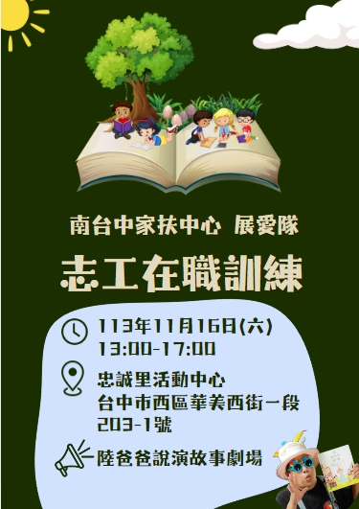
- 聯合隊慶114.02.15溫媽媽主辨。
- 114.02.15志工召幕(預計)。

2024年10月份服務累積時數

2024年10月服務時數累積
行政組、文書組服務時數
  組別 | 姓名 | 訓練  時數 | 服務  時數 | 1月 | 2月 | 3月 | 4月 | 5月 | 6月 | 7月 | 8月 | 9月 | 10月 | 11月 | 12月
  行政組 | 王志誠 | 0 | 106 | 11.5 | 8.5 | 0 | 16 | 6.5 | 2.5 | 55.5 | 0 | 3 | 2.5 | 0 | 0
  行政組 | 謝閔宇 | 0 | 52.5 | 5 | 2 | 18 | 0 | 3 | 6 | 0 | 13 | 3 | 2.5 | 0 | 0
  行政組 | 李惠如 | 0 | 71 | 5.5 | 8.5 | 0 | 5 | 3 | 4.5 | 26 | 13.5 | 3 | 2 | 0 | 0
  行政組 | 李素卿 | 0 | 96.5 | 3 | 2 | 3 | 2 | 12 | 2.5 | 57.5 | 11.5 | 2 | 1 | 0 | 0
  文書組 | 廖淑敏 | 0 | 63.5 | 11.5 | 5.5 | 3 | 6 | 9.5 | 5.5 | 6 | 5 | 6 | 5.5 | 0 | 0
  文書組 | 林玉婷 | 0 | 30 | 0 | 3 | 3 | 3 | 3 | 3 | 3 | 3 | 3 | 6 | 0 | 0
  文書組 | 蔡文祥 | 0 | 47.5 | 4 | 5 | 9 | 5.5 | 7.5 | 2 | 2 | 9.5 | 2 | 1 | 0 | 0
  文書組 | 蘇世偉 | 0 | 39 | 5 | 4 | 3 | 4 | 4 | 4 | 4 | 3 | 4 | 4 | 0 | 0
  文書組 | 劉雅淑 | 0 | 125.5 | 19 | 14 | 2 | 20 | 7.5 | 19 | 9 | 9.5 | 1 | 24.5 | 0 | 0
  文書組 | 張翎軒 | 0 | 13 | 1 | 1 | 1 | 1 | 0 | 1 | 0 | 8 | 0 | 0 | 0 | 0
展一組服務時數
  組別 | 姓名 | 訓練  時數 | 服務  時數 | 1月 | 2月 | 3月 | 4月 | 5月 | 6月 | 7月 | 8月 | 9月 | 10月 | 11月 | 12月
  展一組 | 黃淑貞 | 0 | 77.5 | 16.5 | 6.5 | 7 | 10 | 4 | 7 | 8 | 15 | 0 | 3.5 | 0 | 0
  展一組 | 賴嘉彬 | 0 | 18 | 4.5 | 1 | 0 | 0 | 5 | 2.5 | 0 | 0 | 2.5 | 2.5 | 0 | 0
  展一組 | 何建國 | 0 | 53 | 2 | 0 | 8 | 16.5 | 6 | 1 | 1 | 16.5 | 1 | 1 | 0 | 0
  展一組 | 陳嶸銨 | 0 | 111.5 | 14.5 | 12 | 16 | 19.5 | 7 | 5 | 7 | 17.5 | 5 | 8 | 0 | 0
  展一組 | 林翠純 | 0 | 14.5 | 2 | 1 | 0 | 0 | 3.5 | 1 | 0 | 6 | 0 | 1 | 0 | 0
  展一組 | 李敏華 | 0 | 83.5 | 4.5 | 1 | 10 | 18.5 | 19.5 | 3.5 | 3 | 11.5 | 1 | 11 | 0 | 0
  展一組 | 朱晨梅 | 0 | 88 | 9.5 | 4.5 | 11 | 0 | 0 | 20.5 | 9 | 14 | 9 | 10.5 | 0 | 0
  展一組 | 黃立倫 | 0 | 41.5 | 4 | 2.5 | 4 | 2 | 2 | 0 | 6.5 | 10.5 | 4.5 | 5.5 | 0 | 0
  展一組 | 葉士豪 | 0 | 59 | 2 | 17.5 | 7 | 22 | 3.5 | 0 | 0 | 7 | 0 | 0 | 0 | 0
  展一組 | 黃文衍 | 0 | 13.5 | 3 | 0 | 0 | 0 | 3.5 | 1 | 0 | 6 | 0 | 0 | 0 | 0
  展一組 | 魏駿紘 | 0 | 33.5 | 2 | 1 | 0 | 12 | 0 | 1 | 0 | 8 | 9.5 | 0 | 0 | 0
  展一組 | 賴素煖 | 0 | 10 | 2 | 1 | 4 | 0 | 0 | 3 | 0 | 0 | 0 | 0 | 0 | 0
  展一組 | 蔡乙瑄 | 0 | 27 | 1 | 1 | 2.5 | 0 | 2 | 0 | 0 | 9.5 | 5 | 6 | 0 | 0
展二組服務時數
  組別 | 姓名 | 訓練  時數 | 服務  時數 | 1月 | 2月 | 3月 | 4月 | 5月 | 6月 | 7月 | 8月 | 9月 | 10月 | 11月 | 12月
  展二組 | 田鳳英 | 0 | 84 | 5 | 1 | 2 | 6 | 6.5 | 2.5 | 52.5 | 8.5 | 0 | 0 | 0 | 0
  展二組 | 周聿家 | 0 | 72 | 2 | 1 | 0 | 1 | 5.5 | 1 | 55.5 | 3 | 3 | 0 | 0 | 0
  展二組 | 林錦華 | 0 | 1 | 1 | 0 | 0 | 0 | 0 | 0 | 0 | 0 | 0 | 0 | 0 | 0
  展二組 | 蔡湘芸 | 0 | 34 | 2 | 3 | 11 | 0 | 3 | 0 | 0 | 6.5 | 0 | 8.5 | 0 | 0
  展二組 | 林振川 | 0 | 64.5 | 13 | 1 | 2 | 6 | 6 | 2 | 15 | 5.5 | 12 | 2 | 0 | 0
  展二組 | 曹建勛 | 0 | 27.5 | 9.5 | 7.5 | 0 | 8.5 | 0 | 1 | 0 | 0 | 1 | 0 | 0 | 0
  展二組 | 蔡植丞 | 0 | 2 | 1 | 1 | 0 | 0 | 0 | 0 | 0 | 0 | 0 | 0 | 0 | 0
  展二組 | 鄭麗敏 | 0 | 39.5 | 1 | 1 | 7.5 | 11 | 0 | 0 | 11 | 8 | 0 | 0 | 0 | 0
  展二組 | 李麗秀 | 0 | 5 | 2 | 1 | 0 | 0 | 1 | 0 | 0 | 1 | 0 | 0 | 0 | 0
  展二組 | 蔡定原 | 0 | 0 | 0 | 0 | 0 | 0 | 0 | 0 | 0 | 0 | 0 | 0 | 0 | 0
  展二組 | 何佳靜 | 0 | 0 | 0 | 0 | 0 | 0 | 0 | 0 | 0 | 0 | 0 | 0 | 0 | 0
  展二組 | 郭虹汝 | 0 | 105 | 6 | 0 | 0 | 14.5 | 9 | 8 | 13 | 8.5 | 1 | 45 | 0 | 0
  展二組 | 陳毅佩 | 0 | 12 | 1 | 8.5 | 0 | 0 | 0 | 0 | 0 | 0 | 2.5 | 0 | 0 | 0
  展二組 | 潘志群 | 0 | 4.5 | 4.5 | 0 | 0 | 0 | 0 | 0 | 0 | 0 | 0 | 0 | 0 | 0
展三組服務時數
  組別 | 姓名 | 訓練  時數 | 服務  時數 | 1月 | 2月 | 3月 | 4月 | 5月 | 6月 | 7月 | 8月 | 9月 | 10月 | 11月 | 12月
  展三組 | 林巧雯 | 0 | 58 | 6.5 | 2.5 | 19 | 10 | 3 | 2.5 | 0 | 10.5 | 2.5 | 1.5 | 0 | 0
  展三組 | 陳子鈴 | 0 | 25 | 3 | 1 | 0 | 3 | 1 | 2.5 | 0 | 11.5 | 1 | 2 | 0 | 0
  展三組 | 翁美玲 | 0 | 108.5 | 18 | 17.5 | 6 | 10 | 14.5 | 10 | 10 | 10.5 | 10 | 2 | 0 | 0
  展三組 | 孫守澤 | 0 | 40 | 1 | 5.5 | 10 | 17 | 0 | 5.5 | 0 | 0 | 0 | 1 | 0 | 0
  展三組 | 蕭婷懌 | 0 | 34 | 5.5 | 0 | 11 | 0 | 4 | 2 | 2 | 2 | 2 | 5.5 | 0 | 0
  展三組 | 林添榮 | 0 | 16.5 | 7 | 0 | 0 | 5 | 3.5 | 0 | 0 | 0 | 1 | 0 | 0 | 0
  展三組 | 蔡植先 | 0 | 25 | 2 | 1 | 0 | 10 | 12 | 0 | 0 | 0 | 0 | 0 | 0 | 0
  展三組 | 賴彥儒 | 0 | 9.5 | 2 | 0 | 3 | 0 | 3.5 | 0 | 0 | 0 | 1 | 0 | 0 | 0
  展三組 | 廖巧馨 | 0 | 30 | 2 | 0 | 7 | 8 | 3 | 1 | 3 | 3 | 3 | 0 | 0 | 0
  展三組 | 孔令嵩 | 0 | 16.5 | 2 | 1 | 0 | 3.5 | 3 | 2 | 0 | 4 | 1 | 0 | 0 | 0
  展三組 | 陳芝儀 | 0 | 22.5 | 10 | 2.5 | 10 | 0 | 0 | 0 | 0 | 0 | 0 | 0 | 0 | 0
  展三組 | 盧貞蓁 | 0 | 3 | 0 | 0 | 0 | 0 | 0 | 3 | 0 | 0 | 0 | 0 | 0 | 0
  展三組 | 郭鴻霈 | 0 | 31.5 | 6 | 1 | 8 | 3 | 1 | 6 | 0 | 4 | 2.5 | 0 | 0 | 0
  展三組 | 林靜君 | 0 | 33.5 | 7 | 1 | 8 | 0 | 4.5 | 3 | 0 | 3.5 | 3 | 3.5 | 0 | 0
見習志工/  展友  服務時數
  組別 | 姓名 | 訓練  時數 | 服務  時數 | 1月 | 2月 | 3月 | 4月 | 5月 | 6月 | 7月 | 8月 | 9月 | 10月 | 11月 | 12月
  見習一 | 戴銘宏 | 0 | 30.5 | 0 | 3 | 7 | 0 | 3 | 0 | 0 | 14 | 0 | 3.5 | 0 | 0
  見習一 | 陳瑩芝 | 0 | 0 | 0 | 0 | 0 | 0 | 0 | 0 | 0 | 0 | 0 | 0 | 0 | 0
  見習二 | 楊善胤 | 0 | 18 | 0 | 3.5 | 3 | 6.5 | 4 | 1 | 0 | 0 | 0 | 0 | 0 | 0
  見習二 | 洪子庭 | 0 | 9.5 | 0 | 0 | 0 | 9.5 | 0 | 0 | 0 | 0 | 0 | 0 | 0 | 0
  見習二 | 詹佳蓉 | 0 | 24.5 | 0 | 0 | 0 | 12.5 | 3.5 | 0 | 0 | 8.5 | 0 | 0 | 0 | 0
  見習二 | 楊金錢 | 0 | 8.5 | 0 | 0 | 2 | 2 | 2 | 2.5 | 0 | 0 | 0 | 0 | 0 | 0
  見習三 | 蘇沛晴 | 0 | 15 | 0 | 0 | 7 | 8 | 0 | 0 | 0 | 0 | 0 | 0 | 0 | 0
  見習三 | 戴崇訓 | 0 | 26.5 | 0 | 0 | 6 | 2.5 | 7.5 | 2 | 0 | 8.5 | 0 | 0 | 0 | 0
  見習一 | 郭奕明 | 0 | 28.5 | 0 | 0 | 0 | 11.5 | 14 | 0 | 0 | 0 | 3 | 0 | 0 | 0
  展友 | 廖家敏 | 0 | 4 | 0 | 4 | 0 | 0 | 0 | 0 | 0 | 0 | 0 | 0 | 0 | 0
  展友 | 胡直斌 | 0 | 28 | 1 | 0 | 0 | 0 | 0 | 0 | 27 | 0 | 0 | 0 | 0 | 0
  展友 | 鄧美娟 | 0 | 1 | 1 | 0 | 0 | 0 | 0 | 0 | 0 | 0 | 0 | 0 | 0 | 0
2024年11月份活動報名
活動名稱 | 日期 | 時間 | 人力 | 負責組別 | 服務內容 | 錄取名單
兒童繪畫班 | 11/2(六)  11/9(六)  11/16(六)  11/23(六)  11/30(六) | 13:30-15:30 | 1 | 展二組 | 1.協助老師進行上課秩序管理、點名(簽到)、觀察每位成員上課狀況、特殊狀況即時解決、拍攝照片。  2.請志工協助檢查聯絡簿、注意打掃狀況。  3.陪同成員等待家長接送。 | 11/2：蕭婷懌  11/9：黃立倫  11/16：林振川  11/23：蕭婷懌  11/30：黃立倫
親子打鼓班 | 11/2(六)  11/9(六)  11/16(六)  11/23(六)  11/30(六) | 13:30-16:30 | 1 | 展二組 | 1.請協助準備好上課(實名制、點名簿、搬鼓及架、麥克風設備架設、投影、開電燈及冷氣)，陪同較早到的學員。  2.課程角色主要為協助老師課程進行、管理上課秩序、觀察每位成員上課狀況、進出安全、特殊狀況即時解決、拍攝照片。  3.上課中途會休息，並且有安排打掃區域，請志工協助檢查注意打掃狀況。  4.課程結束後請陪同搬鼓放置原位、協助成員等待家長接送。 | 11/2：  11/9：  11/16：  11/23：  11/30：
拉拉門劇團-兒少托育 | 11/8(五) | 19:00-21:00 | 2 | 展二組 | 拉拉門劇團幼兒托育(3歲與小二女童共兩名)
外訪活動-十方2024FUN野望趣•公益野餐派對 | 11/9(六)  (延到104.02.22) | 09:00-16:00 | 25 | 行政組 | 1.草地野餐  2.闖關活動  3.DIY活動  4.寫生活動  5.豐富多元市集  6.舞台精彩表演 | 謝閔宇、李惠如、何建國、李素卿、鄭麗敏、黃淑貞、劉雅淑、賴嘉彬、黃文衍、林翠純、沈芸華、蕭婷懌、李敏華、朱晨梅、蔡文祥（素）
寄養家庭授證兒少托育 | 11/9(六) | 09:30-11:10 | 8 | 展二組 | 帶活動、托育照顧、紀錄攝影  托育人數與年齡分布：  7-12歲23個人  13-15歲1個人  16-17歲3個人  共計27個小孩 | 鄭麗敏、陳嶸銨、葉士豪、李敏華
志工聯誼聚餐 | 11/9(六) | 18:30-20:00 | 25 | 展二組 | 志工聯誼聚餐 | 鄭麗敏、何建國、劉雅淑、賴嘉彬、蔡乙瑄、林翠純、黃文衍、周聿家、蘇世偉、廖淑敏、魏駿紘、李敏華、李素卿、朱晨梅、李惠如、曹建勛、林巧雯、沈芸華、郭鴻霈、林靜君
舒跑杯兒保宣導活動 | 11/10(日) | 07:00-10:00 | 4 | 展二組 | 協助進行兒保宣導、贈品發放、攤位布置與恢復 | 林添榮、蘇世偉
造型氣球工作坊 | 11/11(一)  11/18(一)  11/25(一) | 18:45-20:30 | 4 | 展二組 | 協助行政工作、配合大熊造型氣球課程協助學員操作 | 11/11：王志誠、沈芸華、李素卿、蕭婷懌  11/18：王志誠、沈芸華  11/25：王志誠、沈芸華
志工訓練-陸爸爸說演故事 | 11/16(六) | 13:00-17:00 | 全隊 | 展二組 | 志工訓練 | 蔡文祥、賴嘉彬、林翠純、沈芸華、周聿家、魏駿紘、李敏華、何建國、朱晨梅、陳嶸銨（素）
十一月份月例會 | 11/16(六) | 17:00-19:00 | 全隊 | 展二組 | 月例會 | 蔡文祥、賴嘉彬、周聿家、何建國、朱晨梅
人本基金會兒保宣導攤位 | 11/17(日) | 12:00-17:00 | 4 | 展二組 | 擔任關主協助進行闖關攤位進行、場地布置 | 11/17：
中心服務台(上午) | 11/23(六)  11/30(六) | 08:00-12:00 | 1 | 展二組 | 協助同工接聽電話、捐款或物資引導、參與活動或服務引導 | 11/23：黃淑貞  11/30：
中心服務台(下午) | 11/23(六)  11/30(六) | 13:00-17:00 | 1 | 展二組 | 協助同工接聽電話、捐款或物資引導、參與活動或服務引導 | 11/23：  11/30：
基金會認養人大會 | 11/23(六) | 10:00-18:00 | 11 | 展二組 | 1.工作內容：物品搬運、場地維護、交通指引(需3名代表參與行前會議)、活動攝影。  2.開會時間：未定。  3.參與本活動需參與籌備會，方得出隊服務，報名時請先確定是否參與籌備會。 | 11/23：田鳳英、何建國、廖巧馨、黃立倫、戴銘宏、林振川
實物發放前置準備 | 11/25(一) | 09:00-12:00 | 3 | 展二組 | 1.協助中心進行物資發放前的準備、整理。  2.需整理的物資受到每月數量不同影響，較難定一致的結束時間；1130前結束無提供便當。  3.前置作業請志工向秀圓老師報到。 | 11/25：
實物發放補給及交管 | 11/26(二)  11/27(三)  11/28(四) | 08:30-17:00 | 2 | 展二組 | 1.現場交通指引及管制。  2.(必要時)協助物資搬運—包含溫媽媽現場物資處理(搬物資)、行動不便家長幫忙等。  3.出入人員量體溫。  4.全天值班志工提供便當。 | 11/26：  11/27：  11/28：
網站擷取名單時間：2024/11/1

2024年12月份活動預告
活動名稱 | 日期 | 時間 | 人力 | 負責組別 | 負責人 | 服務內容 | 中心負責組別 | 中心負責社工
十二月份月例會 | 12/21(六) | 19:00-21:00 | 60 | 展三組 | 林巧雯 | 月例會 | 中心 | 林冠惟
中心服務台(下午) | 12/21(六)  12/28(六) | 13:00-17:00 | 1 | 展三組 | 林巧雯 | 協助同工接聽電話、捐款或物資引導、參與活動或服務引導 | 全中心 | 林冠惟
中心服務台(上午) | 12/21(六)  12/28(六) | 08:00-12:00 | 1 | 展三組 | 林巧雯 | 協助同工接聽電話、捐款或物資引導、參與活動或服務引導 | 全中心 | 林冠惟
沐舞舞團跟課老師 | 12/07(六)  12/14(六)  12/21(六)  12/28(六) | 15:00-17:30 | 1 | 展三組 | 林巧雯 | 1.跟課老師工作。  2.點名、聯絡簿協助。  3.陪同上課、下課接送確認。 | 經扶組 | 黃珮雯
兒童繪畫班 | 12/07(六)  12/14(六)  12/21(六)  12/28(六) | 13:30-15:30 | 1 | 展三組 | 林巧雯 | 1.協助老師進行上課秩序管理、點名(簽到)、觀察每位成員上課狀況、特殊狀況即時解決、拍攝照片。  2.請志工協助檢查聯絡簿、注意打掃狀況。  3.陪同成員等待家長接送。 | 經扶組 | 宋孟庭
跳蚤市場 | 12/07(六) | 08:00-16:00 | 20 | 司庫 | 李惠如 | 1.攤位組8人  2.交通組11人  3.財務組1人 | 全中心 | 林冠惟
實物發放前置準備 | 12/26(四) | 09:00-12:00 | 3 | 展三組 | 林巧雯 | 1.協助中心進行物資發放前的準備、整理。  2.需整理的物資受到每月數量不同影響，較難定一致的結束時間；1130前結束無提供便當。  3.前置作業請志工向秀圓老師報到 | 經扶組 | 陳麗玲
實物發放補給及交管 | 12/27(五) | 08:30-17:00 | 2 | 展三組 | 林巧雯 | 1.現場交通指引及管制。  2.(必要時)協助物資搬運—包含溫媽媽現場物資處理(搬物資)、行動不便家長幫忙等。  3.出入人員量體溫。  4.全天值班志工提供便當。 | 經扶組 | 周慧玲
親子打鼓班 | 12/07(六)  12/14(六)  12/21(六)  12/28(六) | 13:30-16:30 | 1 | 展三組 | 林巧雯 | 1.請協助準備好上課(實名制、點名簿、搬鼓及架、麥克風設備架設、投影、開電燈及冷氣)，陪同較早到的學員。  2.課程角色主要為協助老師課程進行、管理上課秩序、觀察每位成員上課狀況、進出安全、特殊狀況即時解決、拍攝照片。  3.上課中途會休息，並且有安排打掃區域，請志工協助檢查注意打掃狀況。  4.課程結束後請陪同搬鼓放置原位、協助成員等待家長接送。 | 經扶組 | 曾玉芬

感謝你(妳)們的熱誠參與
10/01(二)，由劉雅淑、郭虹汝共2位夥伴協助補9月行政協助。
10/05(六)、10/12(六)、10/19(六)、10/26(六)，由翁美玲、黃立倫、林振川、蕭婷懌共4位夥伴協助兒童繪畫班。
10/05(六)、10/12(六)、10/19(六)、10/26(六)，由林靜君、戴銘宏、蕭婷懌、黃立倫、黃淑貞共5位夥伴協助親子打鼓班。
10/06(日)、10/07(一)、10/08(二)、10/09(三)、10/14(一)、10/18(五)、10/21(一)、10/24(四)、10/26(六)，由劉雅淑、郭虹汝共2位夥伴協助行政協助。
10/12(六)、10/20(日)，由李敏華、蔡乙瑄、郭虹汝共3位夥伴協助家長生涯發展方案-親子理財團體。
10/18(五)、10/29(二)，由朱晨梅、張芷瑄、林玉婷共3位夥伴協助信件處理協助。
10/19(六)、10/26(六)，由陳嶸銨共1位夥伴協助中心服務台(上午)。
10/25(五)，由李惠如、陳子鈴共2位夥伴協助拉拉門劇團-兒少托育。
10/28(一)，由張芷瑄共1位夥伴協助實物發放前置準備。
10/29(二)，由朱晨梅、蔡湘芸共2位夥伴協助實物發放補給及交管。
10/31(四)，由廖淑敏、林玉婷、蔡文祥、蘇世偉、劉雅淑共5位夥伴協助文書組工作。
10/19(六)，由謝閔宇、廖淑敏、蘇世偉、賴嘉彬、何建國、李敏華、朱晨梅、蔡乙瑄、郭虹汝、王志誠、李素卿、林翠純、孫守澤、戴銘宏、詹佳蓉共15位夥伴參與月例會。

十一月份壽星大集合
組別 | 姓名 | 生日
展二組 | 陳毅佩 | 11月6日
展三組 | 廖巧馨 | 11月7日
展友 | 廖家敏 | 11月8日
展二組 | 何佳靜 | 11月11日
行政組 | 李惠如 | 11月15日
展三組 | 林添榮 | 11月15日
展友 | 李妍萱 | 11月21日
2024年10月收支明細
 |  |  |  | 零用金帳
月 | 日 | 編號 | 科目 | 摘 要 | 收 入 | 支 出 | 現金  餘額
6 | 15 | 12 | 隊務支出 | 月例會~陸爸爸說故事 停車費200 場地冷氣費300 |  | 500 | 34,729
 |  | 13 | 隊務支出 | 幹部會議便當 |  | 890 | 33,839
7 | 20 | 14 | 隊務支出 | 幹部會議便當 |  | 332 | 33,507
8 | 17 | 15 | 隊務支出 | 幹部會議點心440,慶生會蛋糕75 |  | 515 | 32,992
9 | 21 | 16 | 隊費收入 | 展友-鄭文凱 劉羽珊 陳偉宗 陳月秀 詹雅妃 王之寓 王俊彥 吳昱慧 祈建生 廖家敏 | 5,000 |  | 37,992
 |  | 17 | 隊服收入 | 短袖制服-詹佳蓉 | 250 |  | 38,242
 |  | 18 | 隊務支出 | 隊員大會慶生蛋糕79 便當25*100 |  | 2,579 | 35,663
 |  |  |  |  |  |  | 35,663
 |  |  |  | 郵局帳
月 | 日 | 編號 | 科目 | 摘 要 | 收 入 | 支 出 | 現金餘額
6 | 21 |  |  | 2024/6/21利息 | 197 |  | 53,292
6 | 21 |  |  | 2024/6/21利息 | 197 |  | 53,292
 |  |  |  |  |  |  | 53,292
 |  |  |  |  |  | 零用金 | 35,663
 |  |  |  |  |  | 郵局存款 | 53,292
 |  |  |  |  |  | 總計 | 88,955
活動剪輯
~~2024/10/19月例會~~
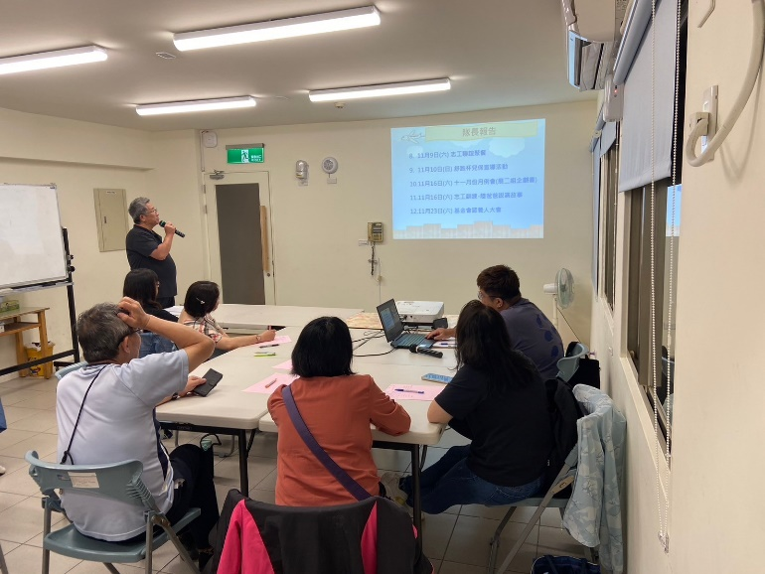 | 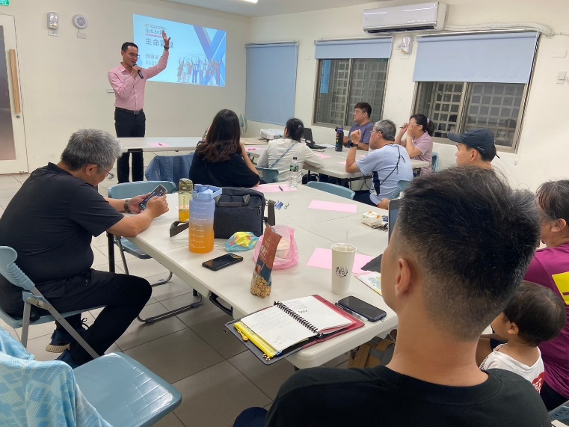
隊長宣布事項 | 開始認識屬於自己的生命靈數
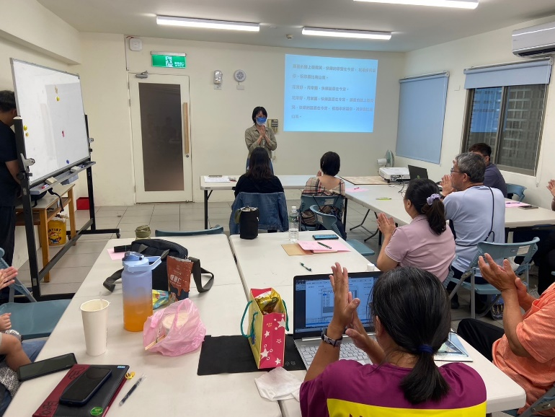 | 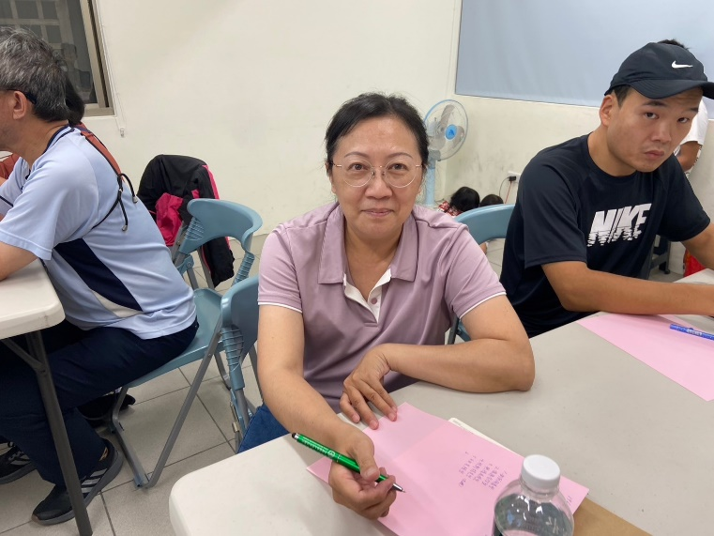
生命靈數的奧妙 | 夥伴認真作筆記

~~2024/10/12、10/20家長生涯發展方案~~
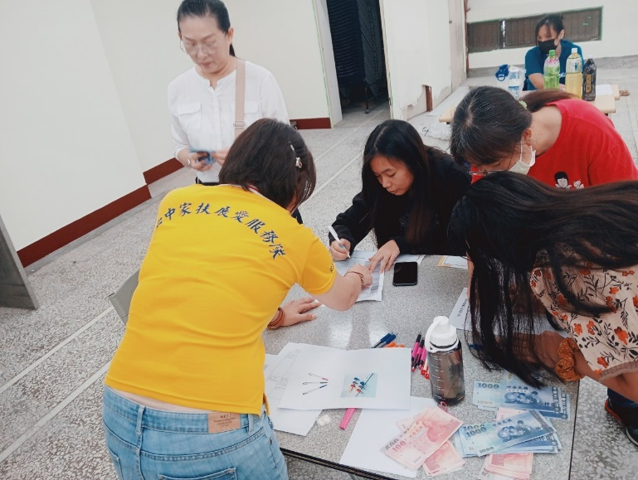 | 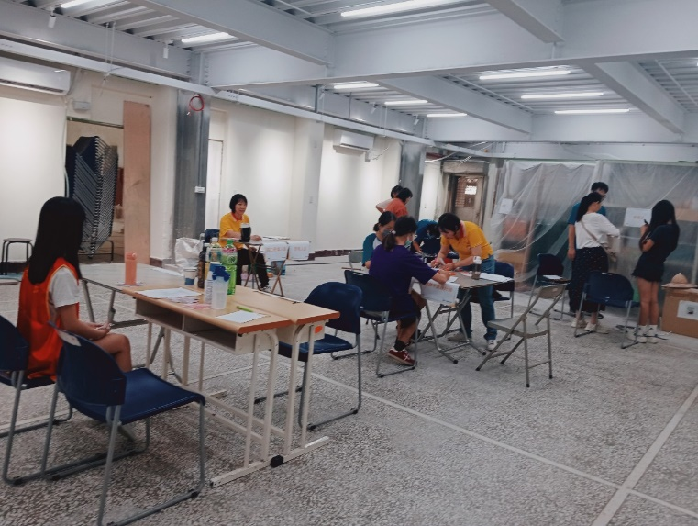
協助家長學習單內容 | 陪伴家長一起成長
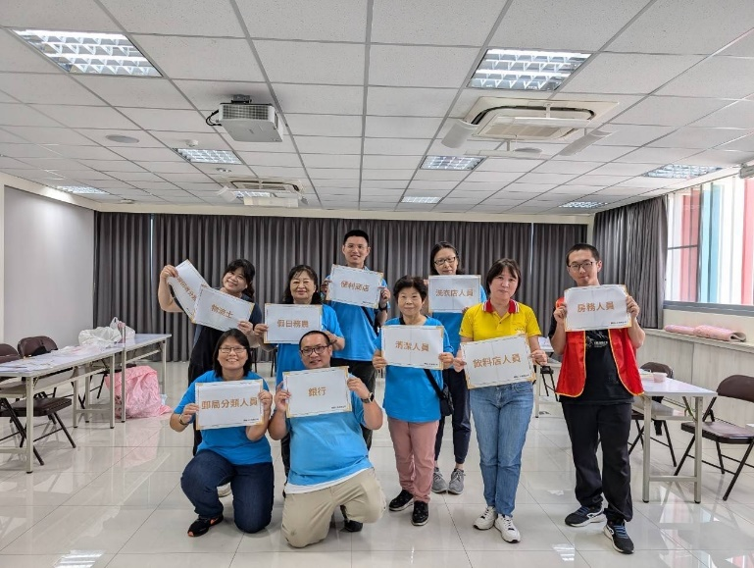 | 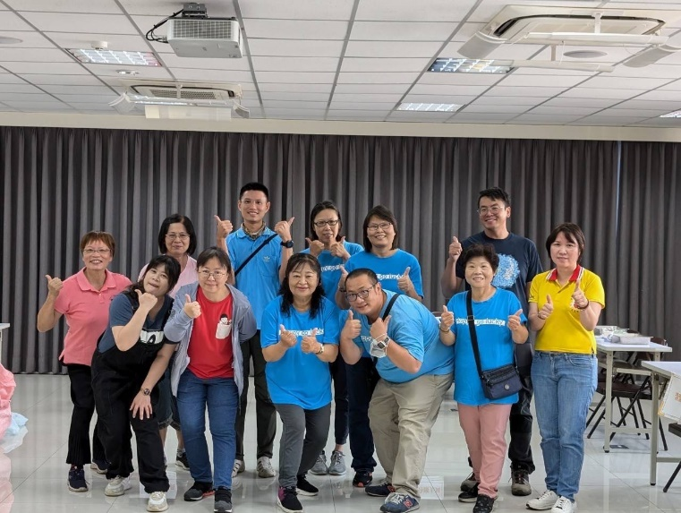
辛苦各隊志工伙伴們 | 親子理財團體~讚

